好书我推荐
推荐书目：《水知道答案》
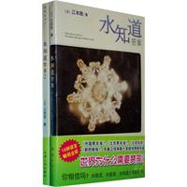

推荐理由：
如果你有机会去读一读这本《水知道答案》，我想：你的心情会变得如泉水般清澈透明。
这是一本美丽无比的书，书的原作者是一位名叫江本胜的日本医学博士，而译者猿渡静子，在北大留学多年并获得了文学博士学位，深厚的文学功底使她用如诗般优美的语言将这本书译成了中文。
我想，只要你静下心来，这整个的阅读过程会充满愉悦与文雅的双重享受。
这是一本属于成人世界的童话，水结晶，带我们走进一个神奇而圣洁的世界。
推荐人：齐悦

